Lesson 8.04.2020
Topic: Easter- Wielkanoc.

Drodzy uczniowie.
Dzisiaj zajmiemy się tematem związanym ze zbliżającymi się Światami Wielkanocnymi :)

W ćwiczeniu 1 łączymy obrazki z odpowiednimi słówkami.

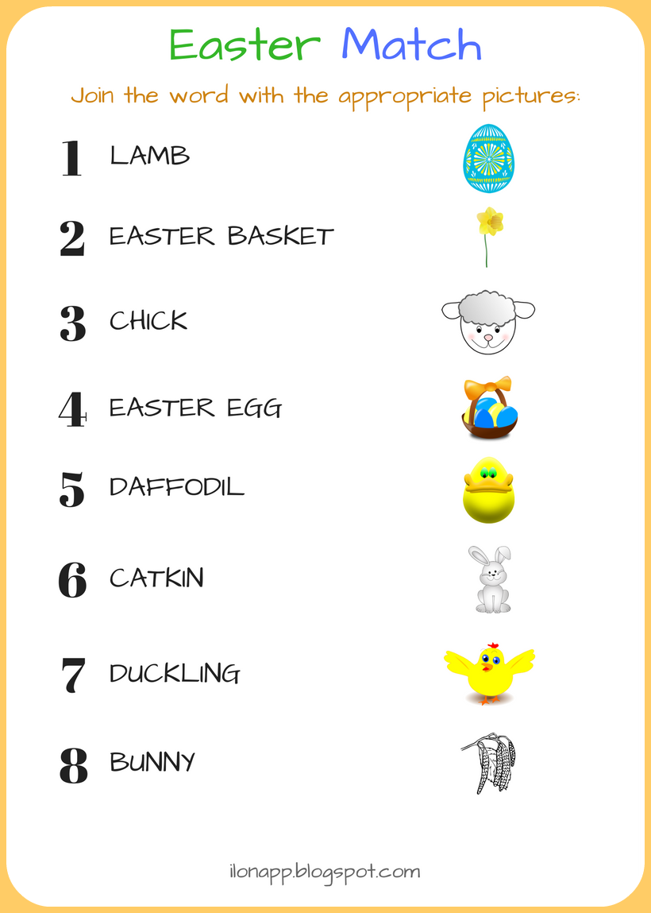
*lamb- owieczka, easter basket- koszyk wielkanocny, chick- kurczątko, easter egg- pisanka, daffodil- żonkil, catkin- bazia, duckling- kaczątko, bunny- króliczek

W ćwiczeniu 2 kolorujemy świąteczną kartkę.

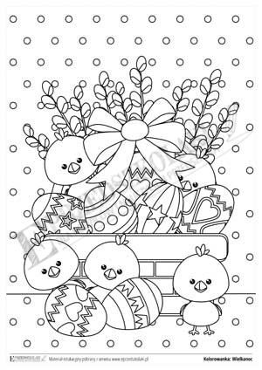

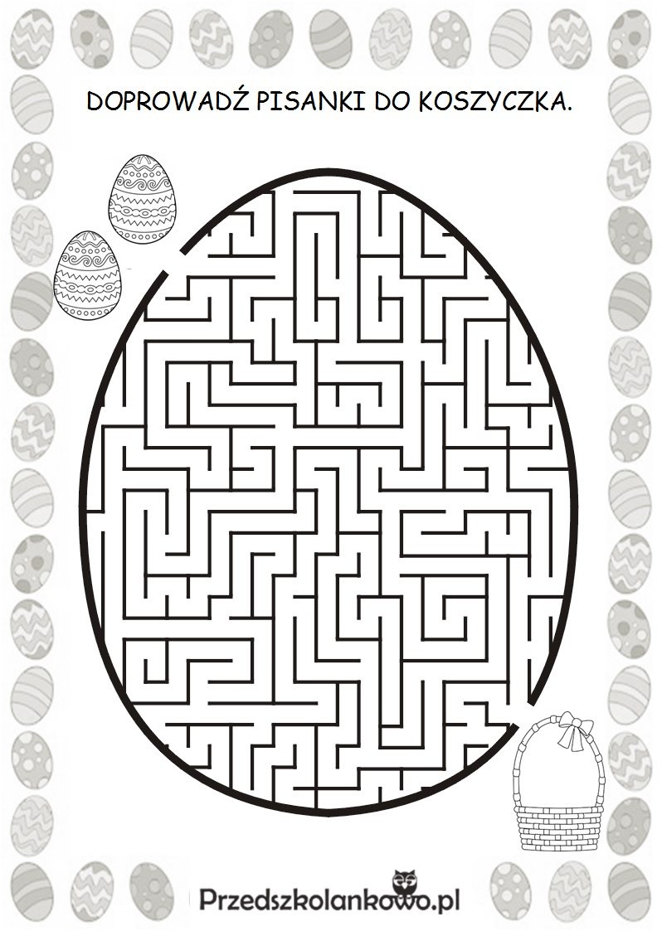
W ćwiczeniu 3 pomagamy doprowadzić pisanki do koszyczka.

W ćwiczeniu 4 szukamy na obrazku schowanych pisanek i kolorujemy je.



